NEWSLETTER  3 februarie 2025  -Ştiri locale şi regionale- | 

- Analiză imagine PRIMĂRIA CLUJ-NAPOCA

Nu au fost ştiri de interes din această categorie.

- Ştiri administrative
N
În Cluj-Napoca, prețul mediu se apropie de 3.000 de euro pe metru pătrat, în creștere cu 15% față de ianuarie 2024. Clujenii plătesc cu 16.000 de euro în plus pentru o garsonieră, cu 22.000 de euro mai mult pentru două camere şi cu aproape 30.000 de euro, pentru trei camere.
ştire cu caracter episodic
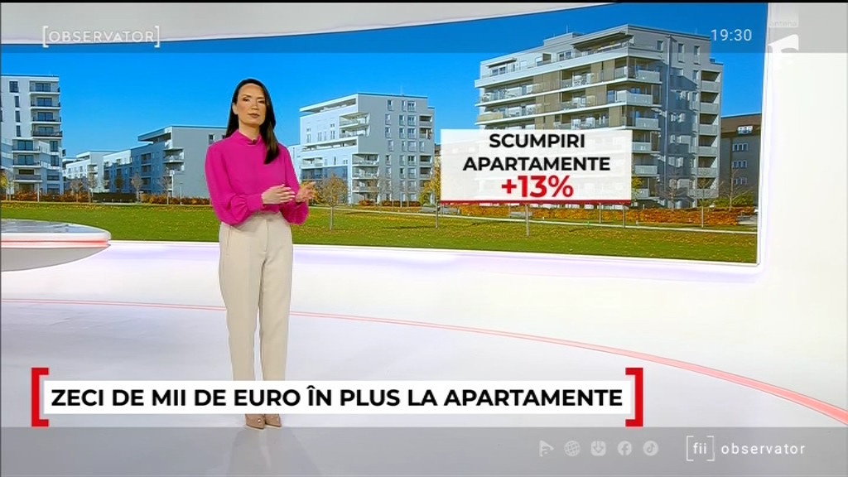
Zeci de mii de euro în plus la apartamente
1min 33s
Antena1 (19:30)
caracter neutru

categorie. u au fost ştiri de interes din această categorie. u au fost ştiri de interes din această categori
- Ştiri politice

Nu au fost ştiri de interes din această categorie.

- Emisiuni

Nu au fost emisiuni de interes.

